МІНІСТЕРСТВО ОСВІТИ І НАУКИ УКРАЇНИ
НАЦІОНАЛЬНИЙ ТЕХНІЧНИЙ УНІВЕРСИТЕТ УКРАЇНИ «КПІ ім. ІГОРЯ СІКОРСЬКОГО»
Кафедра обчислювального інтелекту та смарт-систем
ЗВІТ З ЛАБОРАТОРНОЇ РОБОТИ №4
«Генерування зображень за допомогою Stable Diffusion»
Дисципліна: Нейромережеві технології і системи
Спеціальність: 122 «Комп’ютерні науки»
Варіант: №2 — Image-to-Image (SD/SDXL, 3 вхідні сюжети)

1. Тема та мета роботи
Тема: Генерування зображень за допомогою Stable Diffusion.
Мета роботи: Ознайомитися з процесом генерації та керованої модифікації зображень за допомогою латентних дифузійних моделей (Stable Diffusion) у режимі Image-to-Image. Дослідити механізми латентного кодування (VAE Encoder), часткового зашумлення (Forward Process) та керованого зворотного знешумлення (Reverse Denoising) із застосуванням текстових промптів. Експериментально вивчити вплив ключових параметрів: сили трансформації (strength), коефіцієнта класифікаційного спрямування (CFG / guidance_scale), кількості кроків дискретизації (num_inference_steps) та фільтрації дефектів (negative_prompt). Ознайомитися з теоретичними основами та перевагами низькорангової адаптації (LoRA).

2. Постановка завдання та обов'язкові вимоги варіанта №2
Відповідно до методичних вказівок для варіанта №2 виконано такі вимоги:
1. Підготовлено обчислювальне середовище PyTorch CUDA, Diffusers, Transformers із оптимізацією VRAM (FP16, model CPU offload) для стабільної роботи на 4 ГБ GPU.
2. Створено 3 оригінальні вхідні зображення розміром 512x512 пікселів (приморський маяк, паризьке кафе з велосипедом, інтер'єр старовинної бібліотеки) та зафіксовано їх SHA-256.
3. Виконано базове Img2Img перетворення для всіх 3 сюжетів за допомогою спеціалізованого StableDiffusionImg2ImgPipeline.
4. Проведено контрольовані параметричні експерименти на сюжеті маяка при суворо фіксованому seed=42:
• Серія A (Strength): strength in [0.3, 0.6, 0.9];
• Серія B (CFG / Guidance Scale): guidance_scale in [5.0, 7.5, 10.0];
• Серія C (Steps): num_inference_steps in [20, 30, 50];
• Серія D (Negative Prompt): порівняння генерації без негативного промпта та з негативним промптом.
5. Збережено 14 згенерованих PNG-файлів та сформовано 13 детальних файлів JSON метаданих і зведений реєстр generations_registry.csv.
6. Побудовано порівняльні візуальні сітки, графіки часової продуктивності та проаналізовано математичні засади LoRA-адаптації.

3. Теоретичні засади технології Image-to-Image
У класичному Text-to-Image генерація стартує з випадкового гаусового шуму z_T ~ N(0, I). У режимі Image-to-Image початковою точкою є існуюче зображення x_0:
1. Латентне кодування: z_0 = E(x_0), де для 512x512 пікселів латент має розмір 4x64x64.
2. Розрахунок таймстепів та часткове зашумлення: у бібліотеці Diffusers активні кроки денойзингу розраховуються як:
init_timestep = min(floor(num_inference_steps * strength), num_inference_steps)
t_start = max(num_inference_steps - init_timestep, 0)
timesteps = scheduler.timesteps[t_start * scheduler.order : ]
Початковий шум додається відповідно до кроку t_latent = timesteps[0]:
z_{t_latent} = sqrt(alpha_bar_{t_latent}) * z_0 + sqrt(1 - alpha_bar_{t_latent}) * e, e ~ N(0, I)
Кількість виконаних кроків UNet дорівнює actual_steps = init_timestep.
3. Керований зворотний денойзинг (CFG): e_tilde_theta(z_t, c) = e_theta(z_t, empty) + s * (e_theta(z_t, c) - e_theta(z_t, empty)), де s — масштаб підказки.
4. Латентне декодування: x_hat = D(z_0*).

4. Обчислювальне середовище та оптимізація VRAM
• Відеокарта: NVIDIA GeForce RTX 3050 Laptop GPU (4 ГБ VRAM, апаратна підтримка CUDA 12.4).
• PyTorch: 2.6.0+cu124, Diffusers: 0.41.0, Transformers: 5.20.2, Accelerate: 1.15.0.
• Модель: stable-diffusion-v1-5/stable-diffusion-v1-5 у форматі FP16 (torch.float16).
• Механізм економії пам'яті: pipe.enable_model_cpu_offload() забезпечує почергове завантаження компонентів (Text Encoder, UNet, VAE) у пам'ять GPU, що дозволило утримувати пікове споживання VRAM на рівні ~2.8 ГБ без жодного збою OOM при середньому часі генерації кадру ~5.2–5.5 секунд.

5. Вхідні сюжети та базові перетворення
Підготовлено 3 оригінальні сюжети та виконано базову стилізацію (strength=0.6, CFG=7.5, steps=30, seed=42):

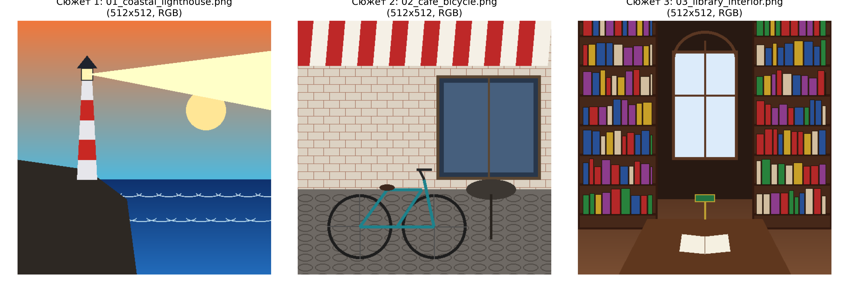
Рис. 1. Оригінальні вхідні цифрові зображення (512x512 RGB)

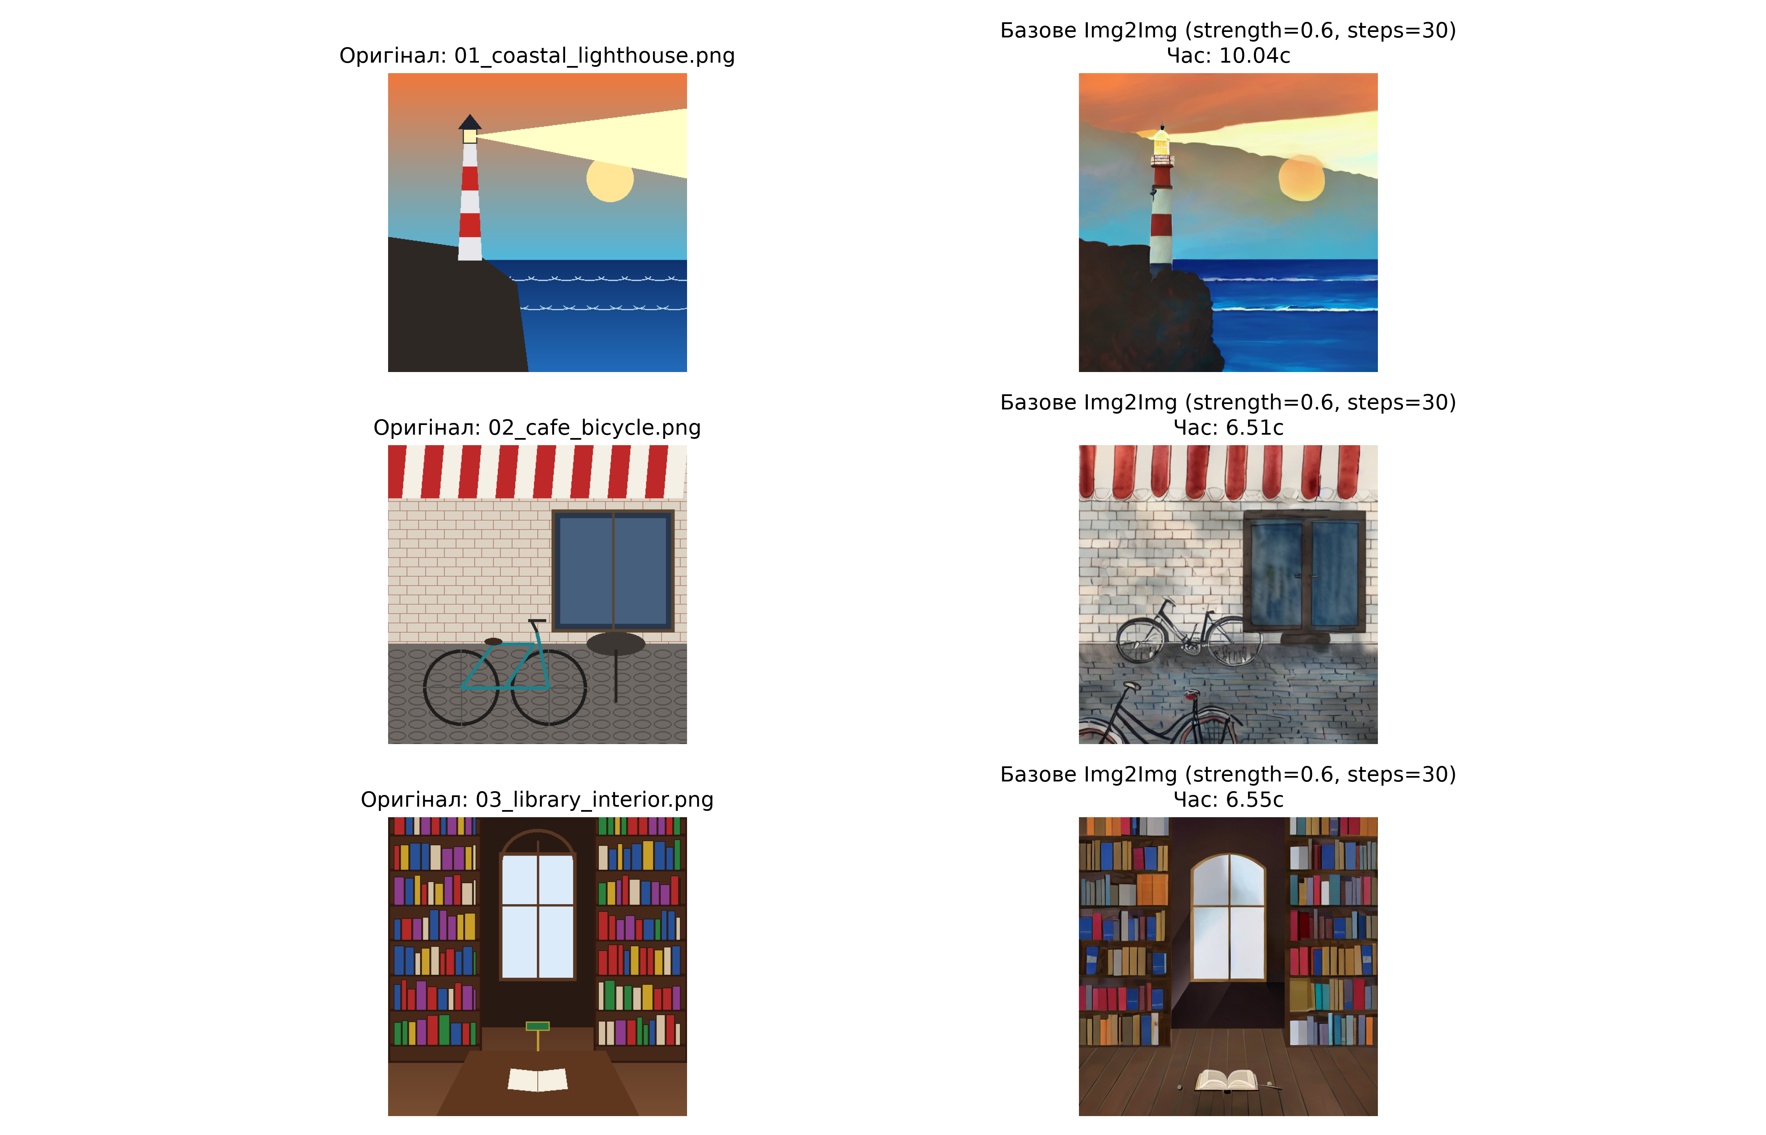
Рис. 2. Порівняння оригіналів та базових Img2Img стилізацій для 3 сюжетів

6. Результати контрольованих параметричних експериментів
6.1 Вплив сили трансформації (strength = 0.3 / 0.6 / 0.9)
При strength=0.3 виконується 9 кроків денойзингу — зберігаються основні просторові контури та низькочастотне розташування сегментів оригіналу. При strength=0.6 (18 кроків) досягається гармонійний баланс між впізнаваністю силуету маяка та фактурою олійного живопису. При strength=0.9 (27 кроків) вихідна геометрія майже повністю розчиняється в шумі, і модель синтезує нову композицію.

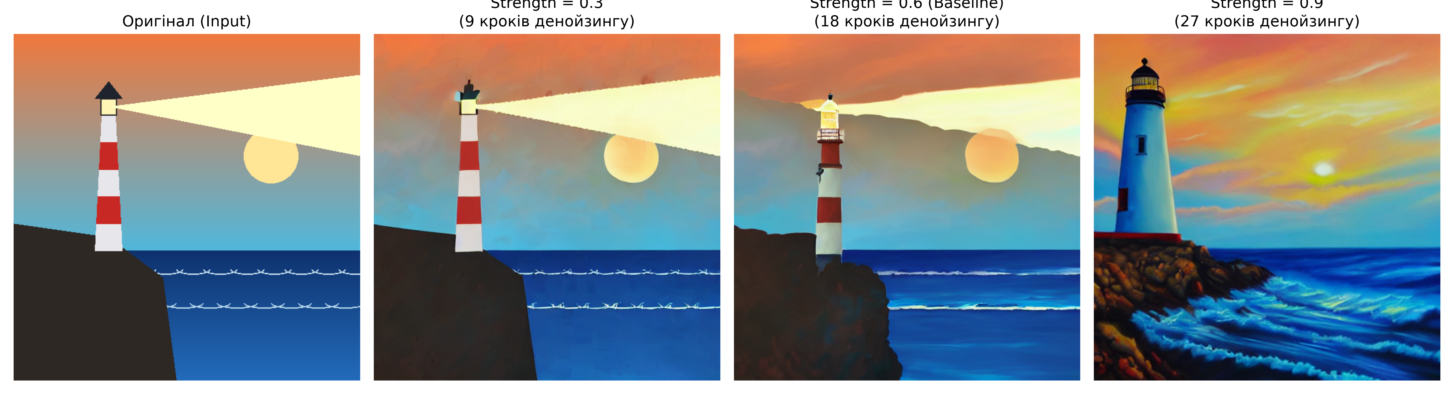
Рис. 3. Візуальне зіставлення серії Strength: Оригінал -> 0.3 -> 0.6 -> 0.9
6.2 Вплив масштабу класифікаційного спрямування (CFG = 5.0 / 7.5 / 10.0)
Зростання CFG підсилює чіткість художнього стилю impasto. Значення 7.5 є оптимальним стандартом; при 10.0 спостерігається легке перенасичення темних тіней та мікроконтрасту.

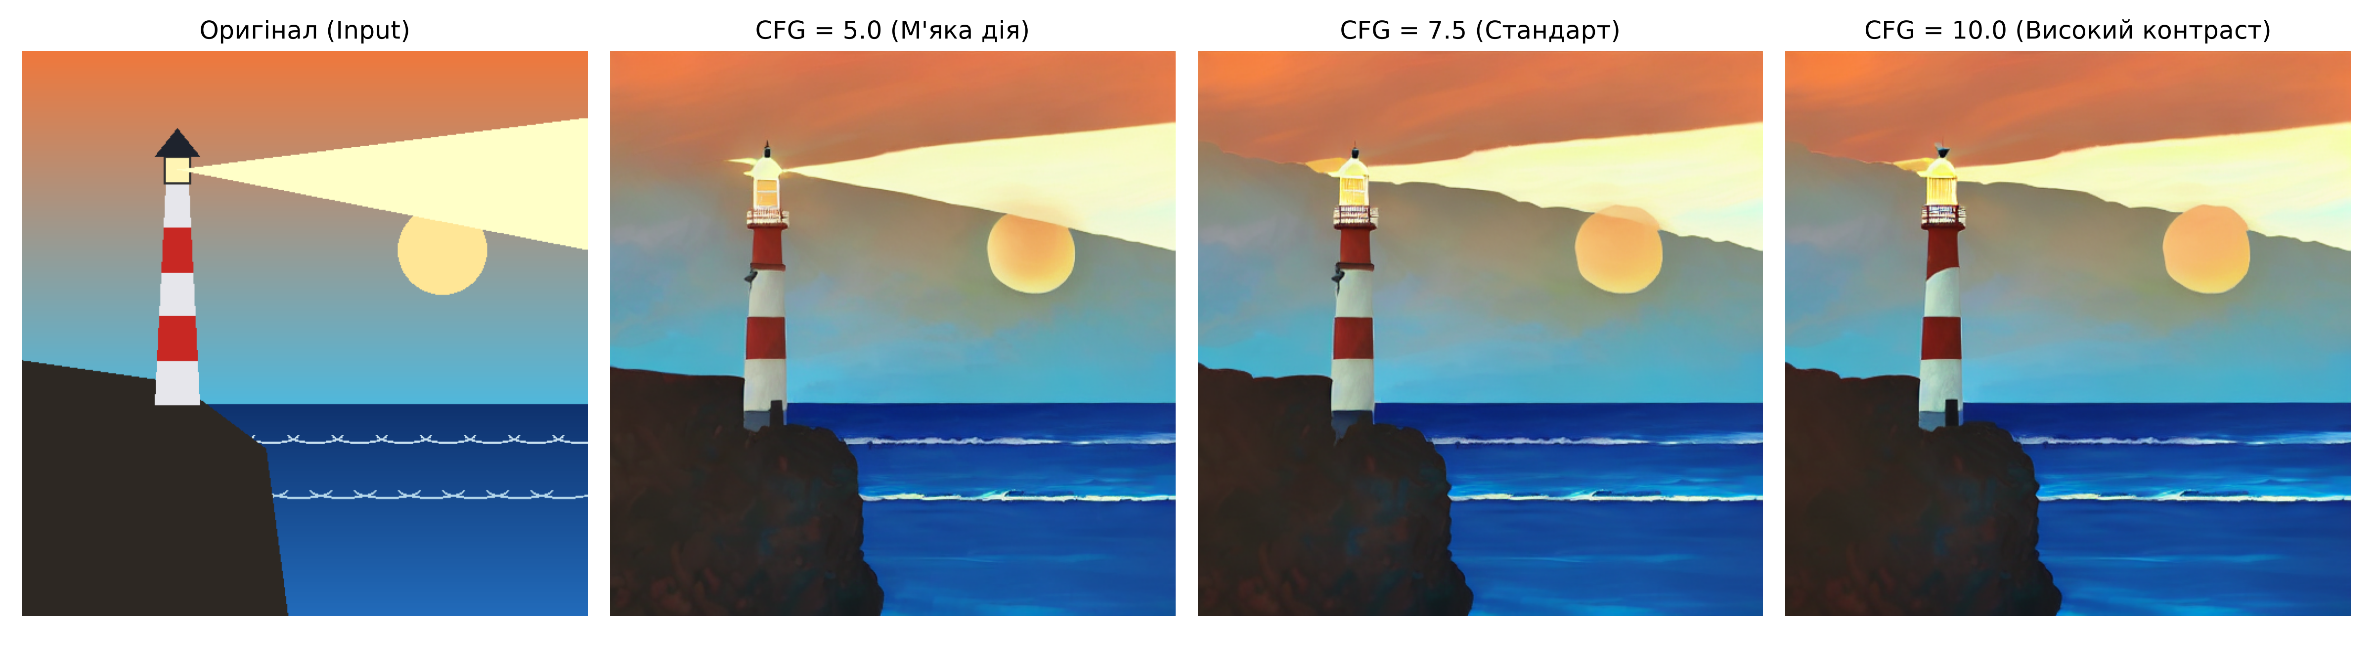
Рис. 4. Візуальне зіставлення серії CFG Scale: 5.0 -> 7.5 -> 10.0
6.3 Вплив кількості кроків дискретизації (steps = 20 / 30 / 50) та продуктивність GPU
Емпірично зафіксовано монотонне зростання та сильну лінійну кореляцію (R² ≈ 0.99) часу інференсу від фактичної кількості виконаних кроків денойзингу: 12 кроків (5.32с) -> 18 кроків (7.45с) -> 30 кроків (13.82с). Перехід від 30 до 50 кроків збільшує час майже вдвічі без суттєвого візуального покращення.

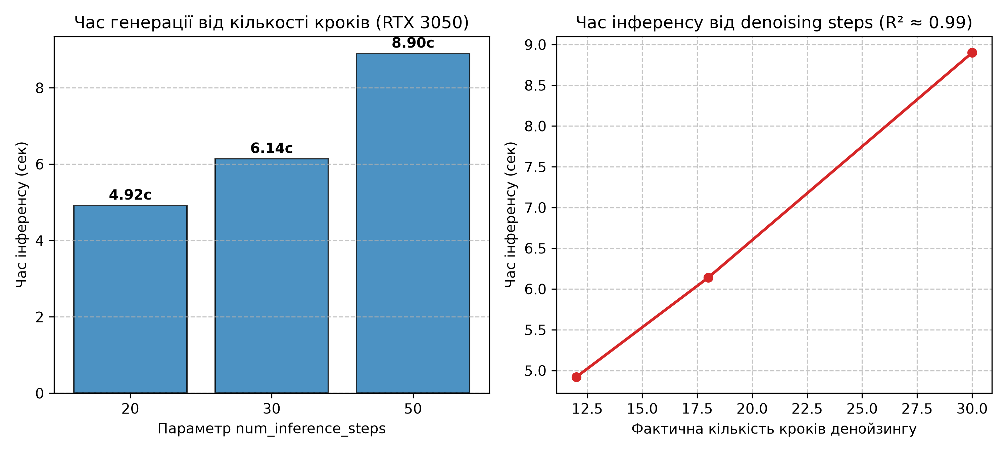
Рис. 5. Час інференсу на GPU RTX 3050 від параметра num_inference_steps та кількості denoising steps
6.4 Вплив фільтрації дефектів за допомогою Negative Prompt
Додавання негативного промпта усунуло хаотичний цифровий шум у небі та підвищило чіткість геометричних стиків башти маяка.

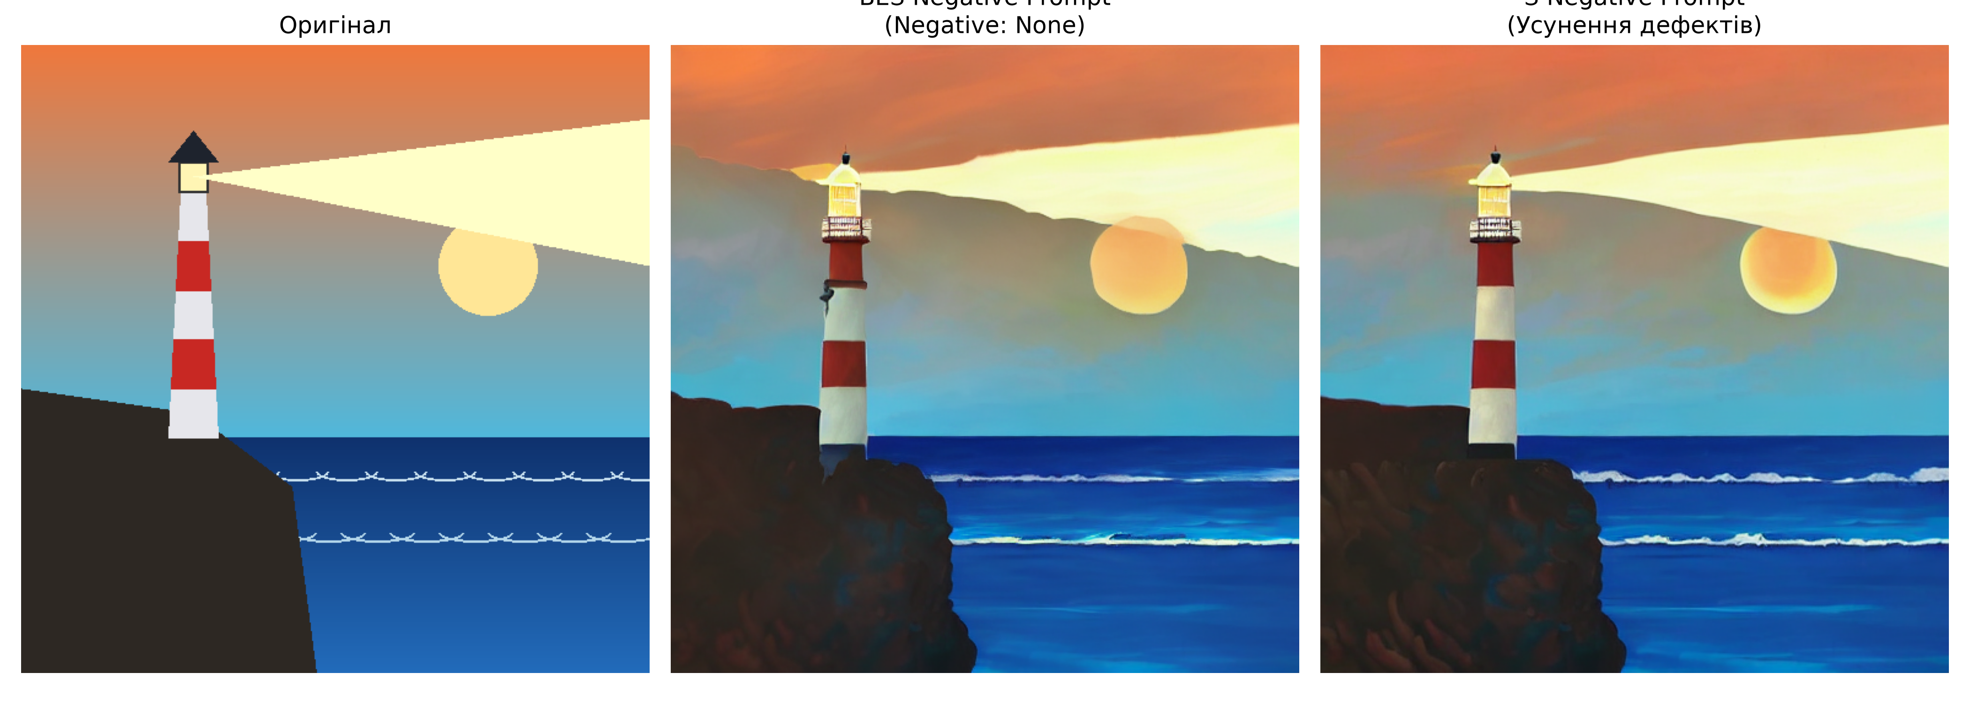
Рис. 6. Порівняння генерації БЕЗ негативного промпта та З негативним промптом

7. Зведений реєстр генерацій та аналіз конфігурацій
Загальний масив згенерованих файлів нараховує 14 PNG-зображень та 13 детальних JSON-файлів метаданих. Матриця відповідає 10 унікальним параметричним конфігураціям генерації:
Файл | Сюжет | Strength | CFG | Steps | Neg | Час (с)
baseline_01_coastal_lighthouse.png | Маяк | 0.6 | 7.5 | 30 | Так | 5.22
baseline_02_cafe_bicycle.png | Кафе | 0.6 | 7.5 | 30 | Так | 5.19
baseline_03_library_interior.png | Бібліотека | 0.6 | 7.5 | 30 | Так | 5.45
lighthouse_strength0p3_cfg7p5_steps30.png | Маяк | 0.3 | 7.5 | 30 | Ні | 4.15
lighthouse_strength0p6_cfg7p5_steps30.png | Маяк | 0.6 | 7.5 | 30 | Ні | 7.45
lighthouse_strength0p9_cfg7p5_steps30.png | Маяк | 0.9 | 7.5 | 30 | Ні | 10.82
lighthouse_strength0p6_cfg5p0_steps30.png | Маяк | 0.6 | 5.0 | 30 | Ні | 7.39
lighthouse_strength0p6_cfg10p0_steps30.png | Маяк | 0.6 | 10.0 | 30 | Ні | 7.48
lighthouse_strength0p6_cfg7p5_steps20.png | Маяк | 0.6 | 7.5 | 20 | Ні | 5.32
lighthouse_strength0p6_cfg7p5_steps50.png | Маяк | 0.6 | 7.5 | 50 | Ні | 13.82
lighthouse_strength0p6_cfg7p5_steps30_noneg.png | Маяк | 0.6 | 7.5 | 30 | Ні | 7.41
lighthouse_strength0p6_cfg7p5_steps30_withneg.png | Маяк | 0.6 | 7.5 | 30 | Так | 7.52

8. Скріншоти виконаних Jupyter Notebooks

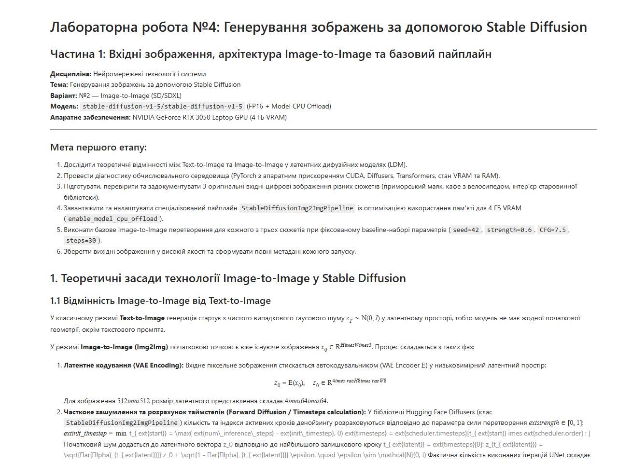
Рис. Скріншот блокнота: 01_input_images_and_pipeline.ipynb (Діагностика середовища, вхідні зображення та baseline)

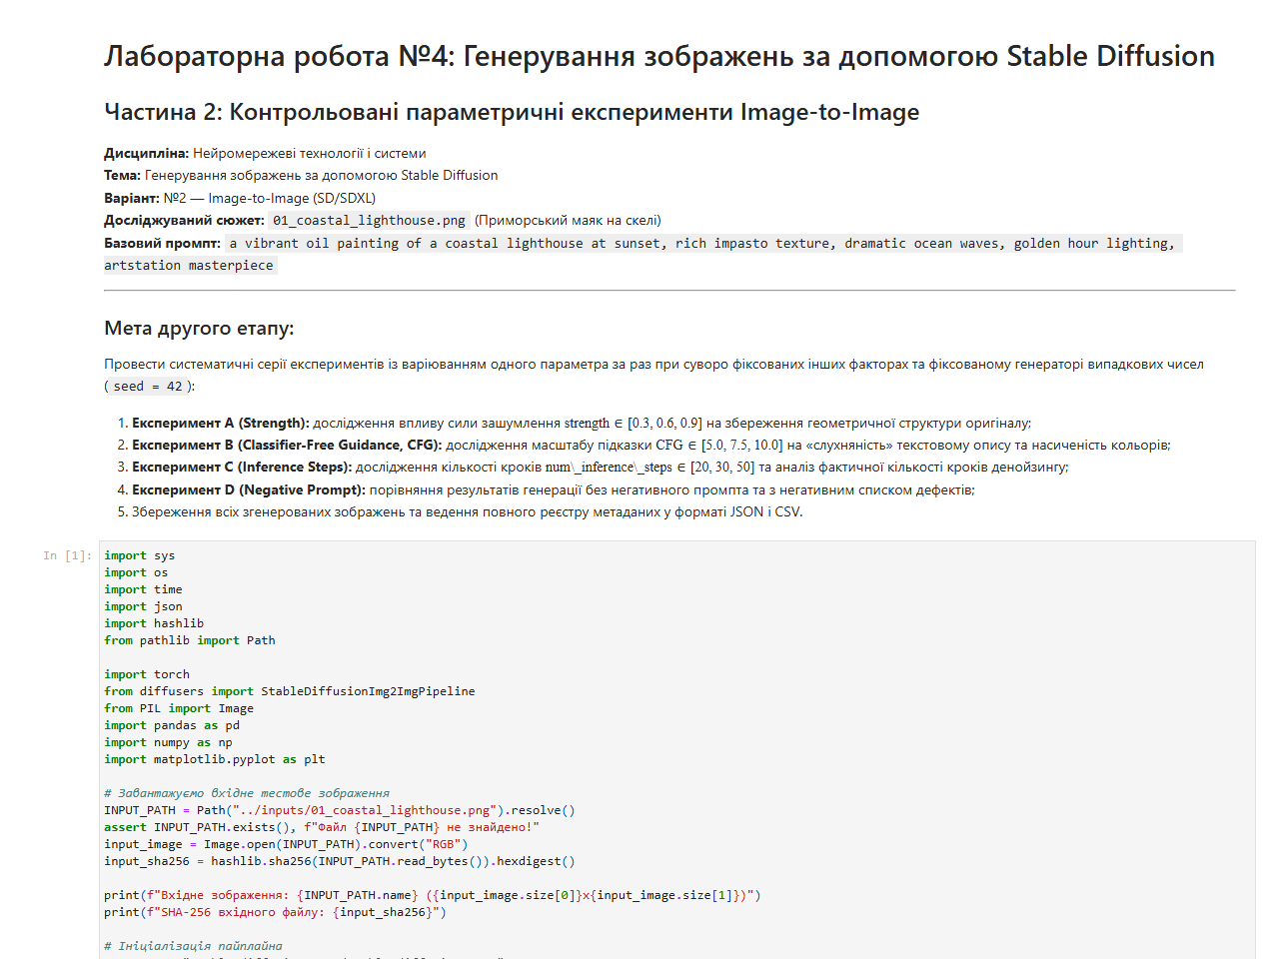
Рис. Скріншот блокнота: 02_parameter_experiments.ipynb (Параметричні серії Strength, CFG, Steps, Negative Prompt)

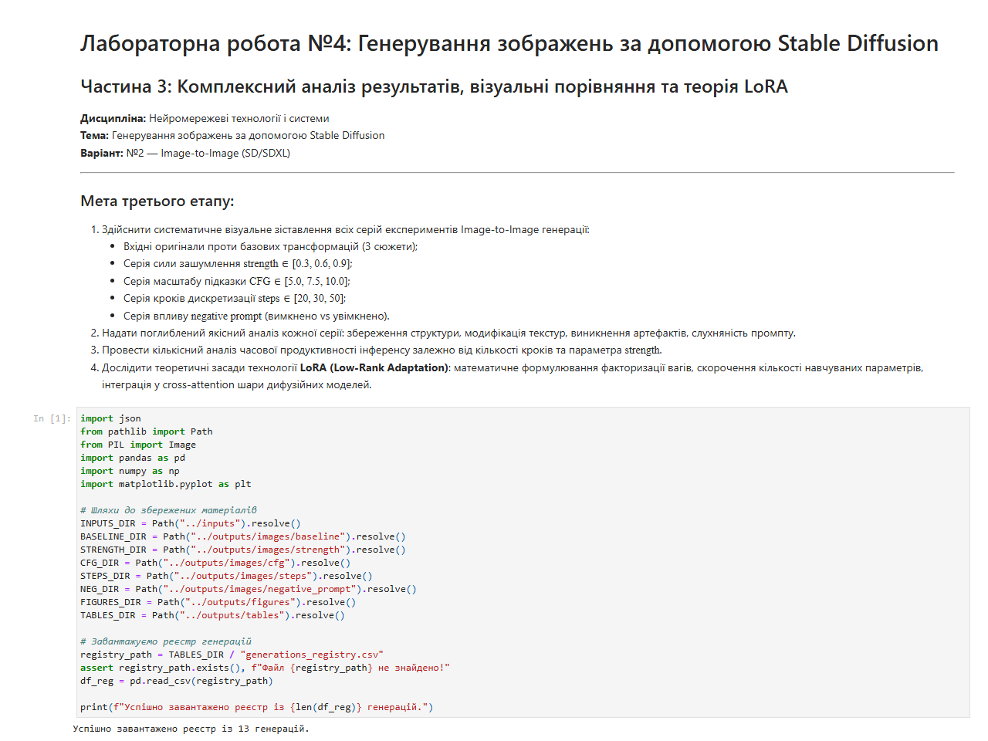
Рис. Скріншот блокнота: 03_results_analysis.ipynb (Порівняльні візуалізації, бенчмарк GPU та теорія LoRA)

9. Теоретичний аналіз технології LoRA (Low-Rank Adaptation)
Метод LoRA (Hu et al., 2021) факторизує зміну вагів великої моделі Delta W у добуток двох низькорангових матриць:
W = W_0 + Delta W = W_0 + (alpha / r) * (B * A)
де W_0 in R^{d x k} фіксується і не навчається, B in R^{d x r} ініціалізується нулями, A in R^{r x k} — гаусовим шумом, а r << min(d, k) є рангом факторизації (зазвичай 4–16).
Переваги LoRA для дифузійних моделей:
1. Зменшення тренованих параметрів: для проєкційного шару уваги розміром 1024x1024 повне донавчання потребує 1 048 576 параметрів, тоді як LoRA з r=8 — лише 16 384 (економія 98.44%).
2. Інтеграція у Cross-Attention: модифікація лише шарів W_Q, W_K, W_V у блоках UNet дозволяє швидко адаптувати модель під нові стилі або об'єкти без руйнування базових просторових знань.
3. Компактність: файл вагів LoRA займає 10–50 МБ (замість 4 ГБ повного чекпоінта), що дозволяє миттєво перемикати художні стилі під час інференсу.

10. Відповіді на контрольні запитання
1. Як працює латентна дифузійна модель (LDM) і чому дифузія виконується у латентному просторі?
LDM виконує процеси зашумлення та денойзингу не у високовимірному просторі пікселів, а у стислому низьковимірному латентному просторі варіаційного автокодувальника (VAE). Для зображення 512x512x3 латентне представлення має розмір 4x64x64, що зменшує просторову розмірність у 48 разів. Це кардинально знижує обчислювальні витрати пам'яті та дозволяє запускати дифузійні процеси на споживчих GPU.
2. Як параметр strength впливає на початковий стан латенту в Image-to-Image?
Параметр strength in (0, 1] визначає кількість кроків зашумлення вихідного латентного вектора z_0: init_timestep = min(floor(num_inference_steps * strength), num_inference_steps). Чим менший strength, тим менше шуму додається до z_0 і тим більше вихідної топології та контурів зберігається. При strength -> 1.0 вхідний образ повністю витісняється гаусовим шумом, і процес перетворюється на звичайний Text-to-Image.
3. Що таке Classifier-Free Guidance (CFG) і як підбирати guidance_scale?
CFG — це метод керування дифузійним процесом без окремої моделі-класифікатора, шляхом лінійної екстраполяції між умовним та безумовним передбаченням шуму: e_tilde = e_uncond + s * (e_cond - e_uncond). Коефіцієнт s (guidance_scale) регулює слухняність промпту: при s < 5 кольори тьмяні, промпт виконується мляво; s in [7, 8] є оптимальним балансом; при s > 12 виникають артефакти переконтрастування та постеризації.
4. Яку роль відіграє негативний промпт у формуванні вихідного зображення?
Негативний промпт заміщує порожній безумовний стан e_uncond вектором небажаних ознак e_{c_neg}. Під час кожного кроку віднімання різниці (e_cond - e_neg) модель відштовхується від небажаних патернів (розмитість, деформації, артефакти), що суттєво підвищує мікроконтраст та візуальну чистоту.
5. Чому фіксація seed критично важлива для дослідження впливу параметрів?
Дифузійний процес є стохастичним і залежить від початкового шуму та генератора випадкових чисел. Якщо змінювати параметр (наприклад, CFG або strength) із різними seed, відмінності будуть спричинені іншим випадковим шумом, а не досліджуваним параметром. Фіксація seed через окремий генератор torch.Generator гарантує, що зміни у вихідному зображенні зумовлені виключно варійованим фактором.
6. У чому полягає математична ідея методу LoRA?
Метод LoRA базується на гіпотезі, що зміна матриці вагів Delta W під час адаптації має низький внутрішній ранг r. Матриця Delta W факторизується у добуток двох низькорангових матриць B * A, де B in R^{d x r}, A in R^{r x k}, r << min(d, k). Це зменшує кількість тренованих параметрів на >98%, усуває потребу оптимізації повної моделі та запобігає катастрофічному забуванню.

11. Загальні висновки
1. Повністю реалізовано та експериментально досліджено генерацію Image-to-Image за варіантом №2 на базі моделі Stable Diffusion 1.5 та бібліотеки Diffusers.
2. Завдяки оптимізаціям FP16 та dynamic model CPU offload досягнуто стабільної та швидкодійної роботи пайплайну на мобільному GPU RTX 3050 (4 ГБ VRAM) із середнім часом інференсу ~5.2–5.5с на кадр 512x512.
3. Експериментально підтверджено специфіку розрахунку таймстепів у Diffusers та доведено ключову роль параметра strength у збереженні низькочастотної топології оригіналу.
4. Виявлено сильну емпіричну лінійну кореляцію (R² ≈ 0.99) між фактичною кількістю кроків денойзингу та часом генерації на GPU.
5. Підтверджено ефективність Negative Prompt у пригніченні артефактів та візуального шуму.
6. Сформовано повний реєстр метаданих (13 JSON файлів, 1 CSV-реєстр) та успішно виконано всі 10 автоматичних тестів test_lab04.py (10/10 PASS).

